**Задание 06.** Ответьте на следующие вопросы.

1. Поясните основные свойства протокола TCP.

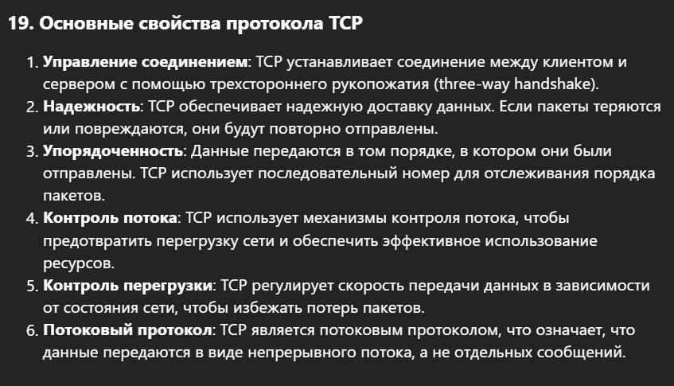

1. Поясните понятие «порт».

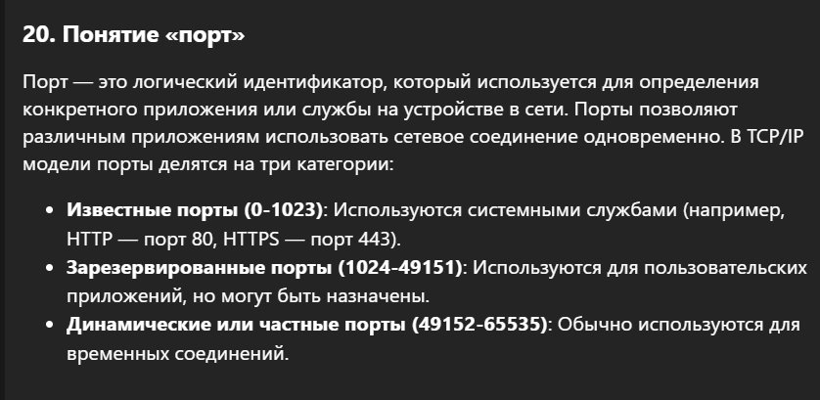

1. Поясните понятие «сокет».

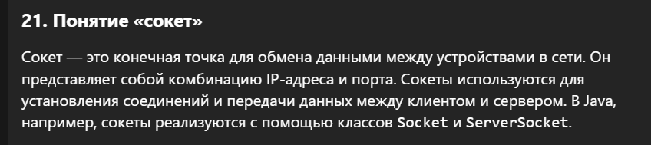

1. Поясните понятие «полудуплексный канал связи».

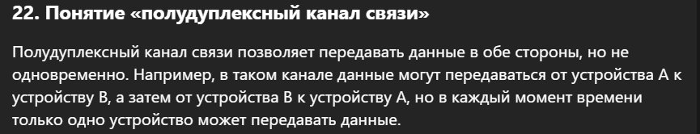

1. Поясните понятие «дуплексный канал связи».

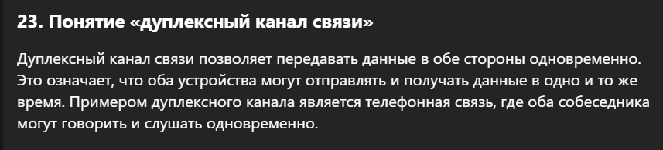

1. Поясните отличие протокола UDP от TCP.

